Задача. Рассматривается модель линейной регрессии 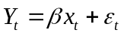, где 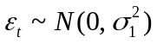 при 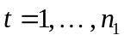, 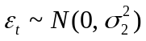 при 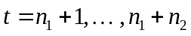, случайные величины 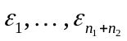 независимы, 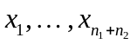 — известные вещественные числа, не равные нулю одновременно, 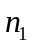 и 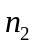 известные натуральные числа.
- Выпишите логарифмическую функцию правдоподобия.
- Пусть 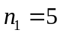, 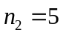,
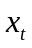 |  |  |  |  |  |  |  |  |  | 
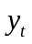 | 1.43 | 5.89 | 9.11 | 10.17 | 13.20 | 20.90 | 18.35 | 27.89 | 21.67 | 33.48
Напишите программу в среде MATLAB и оцените с помощью неё неизвестные параметры , 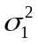, 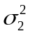.
- Напишите программу в среде MATLAB и на уровне значимости 5% проведите с помощью неё тест отношения правдоподобия о гетероскедастичности случайных ошибок, т.е. протестируйте гипотезу 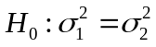.
Решение. (a) Имеем:
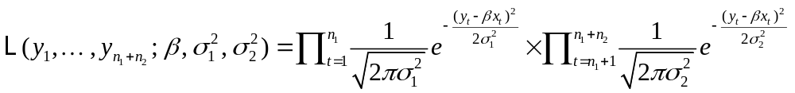,
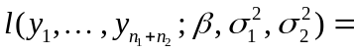
.

(b) Код программы в среде MATLAB:

function [theta_ML, LLF] = get_theta_ML(x, y, n1, n2)
fun = @(theta) get_NegLLF(theta, x, y, n1, n2);
x0 = [0, 1, 1]';
A = [];
b = [];
Aeq = [];
beq = [];
lb = [-inf, 10^(-6), 10^(-6)]';
ub = [inf, inf, inf]';
nonlcon = [];
options = optimset('Algorithm', 'interior-point', 'Display', 'off');
[theta_ML, NegLLF] = fmincon(fun,x0,A,b,Aeq,beq,lb,ub,nonlcon,options);
LLF = -NegLLF;

% Вспомогательная функция: отрицательная логарифмическая функция правдоподобия
function [l] = get_NegLLF(theta, x, y, n1, n2)
l = 0;
for t = 1:n1
l = l - 0.5 * log(2*pi) - 0.5 * log(theta(2)) - 0.5 * ((y(t) - theta(1) * x(t))^2 / theta(2));
end
for t = (n1+1):(n1+n2)
l = l - 0.5 * log(2*pi) - 0.5 * log(theta(3)) - 0.5 * ((y(t) - theta(1) * x(t))^2 / theta(3));
end
l = -l;

Применяя указанную выше программу к нашим данным, получаем следующие оценки неизвестных параметров: 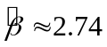, 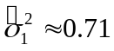, 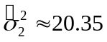.

(c) Код вспомогательной программы в среде MATLAB:

function [theta_ML_R, LLF_R] = get_theta_ML_R(x, y, n1, n2, R, q)
fun = @(theta) get_NegLLF(theta, x, y, n1, n2);
x0 = [0, 1, 1]';
A = [];
b = [];
Aeq = R;
beq = q;
lb = [-inf, 10^(-6), 10^(-6)]';
ub = [inf, inf, inf]';
nonlcon = [];
options = optimset('Algorithm', 'interior-point', 'Display', 'off');
[theta_ML_R, NegLLF_R] = fmincon(fun,x0,A,b,Aeq,beq,lb,ub,nonlcon,options);
LLF_R = -NegLLF_R;

% Вспомогательная функция: отрицательная логарифмическая функция правдоподобия
function [l] = get_NegLLF(theta, x, y, n1, n2)
l = 0;
for t = 1:n1
l = l - 0.5 * log(2*pi) - 0.5 * log(theta(2)) - 0.5 * ((y(t) - theta(1) * x(t))^2 / theta(2));
end
for t = (n1+1):(n1+n2)
l = l - 0.5 * log(2*pi) - 0.5 * log(theta(3)) - 0.5 * ((y(t) - theta(1) * x(t))^2 / theta(3));
end
l = -l;

Код программы в среде MATLAB, выполняющей пункт (c):
clear; clc;
% (c)
n1 = 5; n2 = 5;
x = [1, 2, 3, 4, 5, 6, 7, 8, 9, 10]';
y = [1.43, 5.89, 9.11, 10.17, 13.20, 20.90, 18.35, 27.89, 21.67, 33.48]';
R = [0, 1, -1];
q = 0;
sign_level = 0.05;
[theta_ML_UR, LLF_UR] = get_theta_ML_R(x, y, n1, n2, [], []);
[theta_ML_R, LLF_R] = get_theta_ML_R(x, y, n1, n2, R, q);
LR_obs = -2 * (LLF_R - LLF_UR);
LR_cr = chi2inv(1 - sign_level, rank(R));
if (LR_obs < LR_cr)
disp('Но не отвергается');
else
disp('Но отвергается');
end

Применяя указанную выше программу к нашим данным, получаем следующие результаты:
- 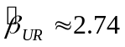, 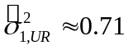, 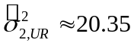;
- 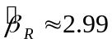, 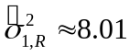, 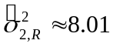;
- 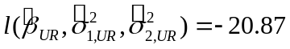;
- 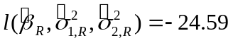;
- ;
- 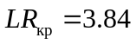;
- гипотеза 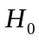 отвергается в пользу гипотезы 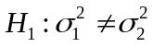, т.е. тест отношения правдоподобия выявил гетероскедастичность.

